【纪检工作】安全应急学院召开新学期第一次纪委委员工作会
时间：2021-09-27
9月27日下午，安全应急学院安全应急学院在玉成楼108召开新学期第一次纪委委员工作会。会议学习《中国共产党纪律处分条例》《中华人民共和国监察法》；传达了校党委副书记、纪委夏江敬书记在2021年下半年工作布置上的讲话，学习《武汉理工大学2021年党风廉政建设宣传教育月活动方案》；布置《安全应急学院2021年党风廉政建设宣传教育月活动方案实施细则》及相关工作。安全应急学院全体纪委委员参加，会议由学院纪委书记程光德主持。
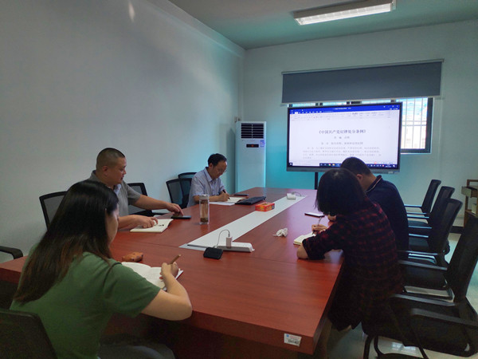
纪委委员李墨潇领学《中国共产党纪律处分条例》《中华人民共和国监察法》，通过学习《中国共产党纪律处分条例》，纪委委员们知晓党的纪律处分工作应当坚持坚持党要管党，全面从严治党，党纪面前一律平等，实事求是，民主集中制，惩前毖后、治病救人，特别是要运用监督执纪“四种形态”，经常开展批评和自我批评、约谈函询，让“红红脸、出出汗”成为常态。通过学习《中华人民共和国监察法》，大家明确公办的教育、科研、文化、医疗卫生、体育等单位中从事管理的人员都属于监察对象。
安全应急学院纪委程光德书记传达了校党委副书记、纪委夏江敬书记在2021年下半年工作布置上的讲话精神和要求，他指出，应从抓实政治监督，保持日常监督常态化；持续推进巡视巡察整改；坚持严的主基调，推进精准执纪问责；强化要素保障，推动纪检监察巡察工作高质量发展等四个方面落实学校纪委工作部署和要求。
会议传达了《武汉理工大学2021年党风廉政建设宣传教育月活动方案》，并介绍了《安全应急学院2021年党风廉政建设宣传教育月活动方案实施细则》，会议要求纪委委员根据分工，积极推动学院落实党风廉政建设宣传教育月相关活动。
学院纪委程光德书记对新学期纪检工作提出了意见和建议：一要护航学院十四五开局新发展，学院正在创建一流学科，正在优化人才培养的软硬环境，纪检工作要为学科建设、人才培养等工作保驾护航；二要落实巡视整改任务，针对上半年学校党委对学院党委巡察指出的不足和问题，学院纪委委员应对着整改清单不打折扣地完成整改任务；三要加大监督检查 ，按照分工，纪委委员应对研究生考试命题、奖学金评定等加大监督检查，建立风清气正的学院文化。
通讯员：李墨潇 编审：程光德

